

**"Мемлекеттік көрсетілетін қызмет регламенттерін бекіту туралы" Жамбыл облысы әкімдігінің 2014 жылғы 14 сәуірдегі №118 қаулысына өзгерістер мен толықтырулар енгізу туралы**

***Күшін жойған***

Жамбыл облысы әкімдігінің 2014 жылғы 26 желтоқсандағы № 349 қаулысы. Жамбыл облысының Әділет департаментінде 2015 жылғы 6 ақпанда № 2517 болып тіркелді. Күші жойылған - Жамбыл облысы әкімдігінің 2015 жылғы 2 шілдедегі № 151 қаулысымен

      Күші жойылды - Жамбыл облысы әкімдігінің 02.07.2015 № 151 қаулысымен (алғашқы ресми жарияланған күнінен кейін күнтізбелік 10 күн өткен соң қолданысқа енгізіледі).  
      РҚАО-ның ескертпесі.  
Құжаттың мәтінінде түпнұсқаның пунктуациясы мен орфографиясы сақталған.  
      "Қазақстан Республикасындағы жергілікті мемлекеттік басқару және өзін-өзі басқару туралы" Қазақстан Республикасының 2001 жылғы 23 қаңтардағы Заңына сәйкес Жамбыл облысының әкімдігі **ҚАУЛЫ ЕТЕДІ:**   
      1. "Мемлекеттік көрсетілетін қызмет регламенттерін бекіту туралы" Жамбыл облысы әкімдігінің 2014 жылғы 14 сәуірдегі № 118 қаулысына (Нормативтік құқықтық актілерді мемлекеттік тіркеу тізілімінде № 2226 болып тіркелген, 2014 жылдың 3 маусымында № 84-85 (17941-42) "Ақ жол" және № 58 (17931) "Знамя труда" газеттерінде жарияланған) келесі өзгерістер мен толықтырулар енгізілсін:  
      көрсетілген қаулымен бекітілген:  
      "Барлауға немесе өндіруге байланысты емес жерасты құрылыстарын салуға және (немесе) пайдалануға келісімшарттар жасасу";  
      "Кең таралған пайдалы қазбаларды барлауға, өндіруге келісімшарттар жасасу, оларды тіркеу және сақтау";  
      "Жер қойнауы және жер қойнауын пайдалану туралы" Қазақстан Республикасының Заңында көзделген жағдайларда, кең таралған пайдалы қазбаларды барлауды және өндіруді жүргізу, барлауға немесе өндіруге байланысты емес құрылыс және (немесе) жерасты ғимараттары үшін берілген жер қойнауының учаскелеріне арналған сервитуттарды тіркеу";  
      "Жер қойнауын пайдалану құқығын беруге, барлауға немесе өндіруге байланысты емес жерасты құрылыстарын салуға және (немесе) пайдалануға арналған келісімшарттарды тіркеу" мемлекеттік көрсетілетін қызмет регламенттерінде:  
      9 тармақ мынадай редакцияда жазылсын:  
      "9. Мемлекеттік қызмет көрсету процесінде рәсімдердің (іс-қимылдардың) ретін, көрсетілетін қызметті берушінің толық сипаттамасы құрылымдық бөлімшелерінің (қызметкерлерінің) өзара іс-қимылдарының тәртібінің сипаттамасы мемлекеттік қызмет көрсетудің бизнес-процестерінің анықтамалығында осы регламенттің 2 қосымшасына сәйкес көрсетіледі.";  
      осы қаулының сәйкесінше 1, 2, 3, 4 қосымшаларына сәйкес 2 қосымшамен толықтырылсын;  
      көрсетілген қаулымен бекітілген "Кең таралған пайдалы қазбаларды барлауға, өндiруге жер қойнауын пайдалану құқығының кепiл шартын тiркеу" мемлекеттiк көрсетілетін қызмет регламентінде:  
      1 тармақтың 2) тармақшасы мынадай редакцияда жазылсын:  
      "2) Қазақстан Республикасының Инвестициялар және даму министрлігінің Байланыс, ақпараттандыру және ақпарат комитетінің "Халыққа қызмет көрсету орталығы" шаруашылық жүргізу құқығындағы республикалық мемлекеттік кәсіпорны";  
      11 тармақ мынадай редакцияда жазылсын:  
      "11. Мемлекеттік қызмет көрсету процесінде рәсімдердің (іс-қимылдардың) ретін, көрсетілетін қызметті берушінің толық сипаттамасы құрылымдық бөлімшелерінің (қызметкерлерінің) өзара іс-қимылдарының, сонымен қатар халыққа қызмет көрсету орталықтарымен өзара іс-қимыл тәртібінің сипаттамасы мемлекеттік қызмет көрсетудің бизнес-процестерінің анықтамалығында осы регламенттің 2 қосымшасына сәйкес көрсетіледі.";  
      осы қаулының 5 қосымшасына сәйкес 3 қосымшамен толықтырылсын.  
      2. "Жамбыл облысы әкімдігінің табиғи ресурстар және табиғат пайдалануды реттеу басқармасы" коммуналдық мемлекеттік мекемесі заңнамада белгіленген тәртіппен:  
      1) осы қаулының әділет органдарында мемлекеттік тіркелуін;  
      2) осы қаулының мемлекеттік тіркеуден өткеннен кейін он күнтізбелік күн ішінде оны ресми жариялауға мерзімді баспа басылымдарына және "Әділет" ақпараттық-құқықтық жүйесіне жіберуді;  
      3) осы қаулының Жамбыл облысы әкімдігінің интернет-ресурсында орналастырылуын қамтамасыз етсін.   
      3. Осы қаулының орындалуын бақылау облыс әкімінің бірінші орынбасары Б. Орынбековке жүктелсін.   
      4. Осы қаулы әділет органдарында мемлекеттiк тiркелген күннен бастап күшiне енедi және оның алғашқы ресми жарияланған күнінен кейін күнтізбелік он күн өткен соң қолданысқа енгізіледі.

|  |  |
| --- | --- |
| *Облыс әкімі* | *К. Көкрекбаев* |

|  |  |
| --- | --- |
|  | Жамбыл облысы әкімдігінің 2014 жылғы 26 желтоқсандағы № 349 қаулысына 1 қосымша |
|  | "Кең таралған пайдалы қазбаларды барлауға, өндіруге келісім шарттар жасасу, оларды тіркеу және сақтау" мемлекеттік қызметін көрсету регламентіне 2 қосымша |

**Мемлекеттік қызмет көрсетудің бизнес-процестерінің анықтамалығы**  
**"Кең таралған пайдалы қазбаларды барлауға, өндіруге келісімшарттар жасасу, оларды тіркеу және сақтау"**

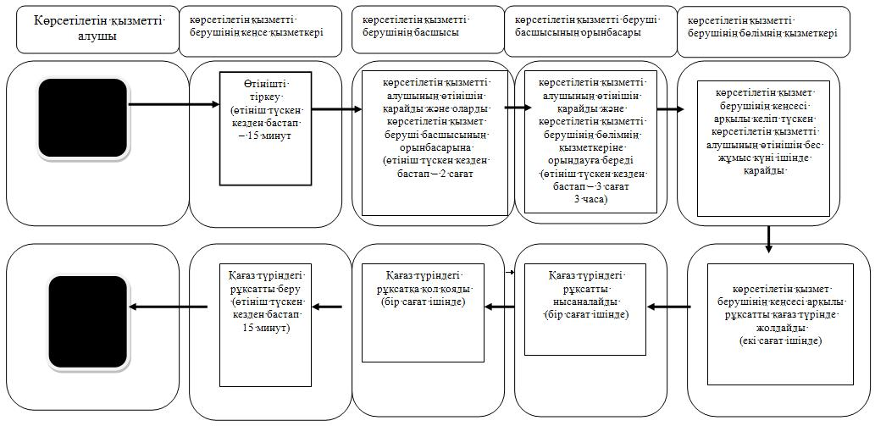

|  |  |
| --- | --- |
|  | Жамбыл облысы әкімдігінің 2014 жылғы 26 желтоқсандағы № 349 қаулысына 2 қосымша |
|  | "Жер қойнауы және жер қойнауын пайдалану туралы" Қазақстан Республикасының Заңында көзделген жағдайларда, кең таралған пайдалы қазбаларды барлауды және өндіруді жүргізу, барлауға немесе өндіруге байланысты емес құрылыс және (немесе) жерасты ғимараттары үшін берілген жер қойнауының учаскелеріне арналған сервитуттарды тіркеу" мемлекеттік қызметін көрсету регламентіне 2 қосымша |

**Мемлекеттік қызмет көрсетудің бизнес-процестерінің анықтамалығы**  
**"Жер қойнауы және жер қойнауын пайдалану туралы" Қазақстан Республикасының Заңында көзделген жағдайларда, кең таралған пайдалы қазбаларды барлауды және өндіруді жүргізу, барлауға немесе өндіруге байланысты емес құрылыс және (немесе) жерасты ғимараттары үшін берілген жер қойнауының учаскелеріне арналған сервитуттарды тіркеу"**

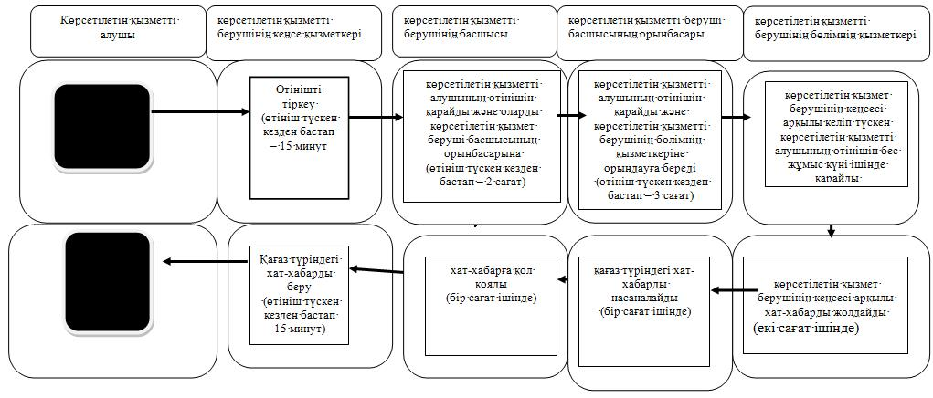

|  |  |
| --- | --- |
|  | Жамбыл облысы әкімдігінің 2014 жылғы 26 желтоқсандағы № 349 қаулысына 3 қосымша |
|  | "Барлауға немесе өндіруге байланысты емес жерасты құрылыстарын салуға және (немесе) пайдалануға келісім шарттар жасасу" мемлекеттік қызметін көрсету регламентіне 2 қосымша |

**Мемлекеттік қызмет көрсетудің бизнес-процестерінің анықтамалығы**  
**"Барлауға немесе өндіруге байланысты емес жерасты құрылыстарын салуға және (немесе) пайдалануға келісім шарттар жасасу"**

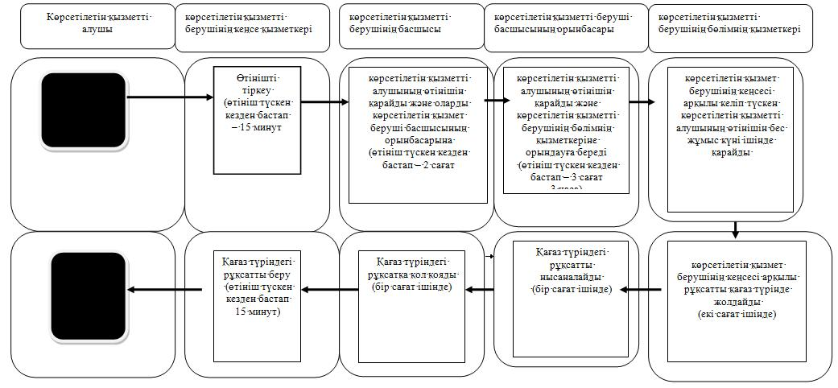

|  |  |
| --- | --- |
|  | Жамбыл облысы әкімдігінің 2014 жылғы 26 желтоқсандағы № 349 қаулысына 4 қосымша |
|  | "Жер қойнауын пайдалану құқығын беруге, барлауға немесе өндіруге байланысты емес жерасты құрылыстарын салуға және (немесе) пайдалануға арналған келісім шарттарды тіркеу" мемлекеттік қызметін көрсету регламентіне 2 қосымша |

**Мемлекеттік қызмет көрсетудің бизнес-процестерінің анықтамалығы**  
**"Жер қойнауын пайдалану құқығын беруге, барлауға немесе өндіруге байланысты емес жерасты құрылыстарын салуға және (немесе) пайдалануға арналған келісімшарттарды тіркеу"**

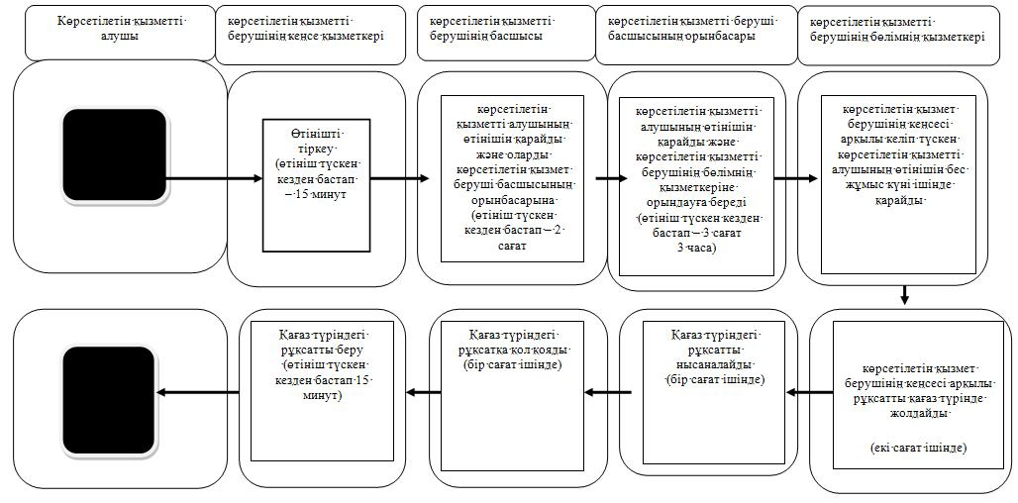

**Шартты белгілер:**

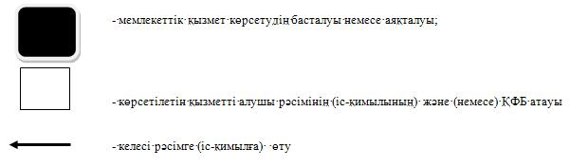

|  |  |
| --- | --- |
|  | Жамбыл облысы әкімдігінің 2014 жылғы 26 желтоқсандағы № 349 қаулысына 5 қосымша |
|  | "Кең таралған пайдалы қазбаларды барлауға, өндiруге жер қойнауын пайдалану құқығының кепiл шартын тiркеу" мемлекеттік қызметін көрсету регламентіне 3 қосымша |

**Мемлекеттік қызмет көрсетудің бизнес-процестерінің анықтамалығы**  
**"Кең таралған пайдалы қазбаларды барлауға, өндiруге жер қойнауын пайдалану құқығының кепiл шартын тiркеу"**  
**А. Көрсетілетін қызмет берушінің кеңсесі арқылы мемлекеттік қызмет көрсету**

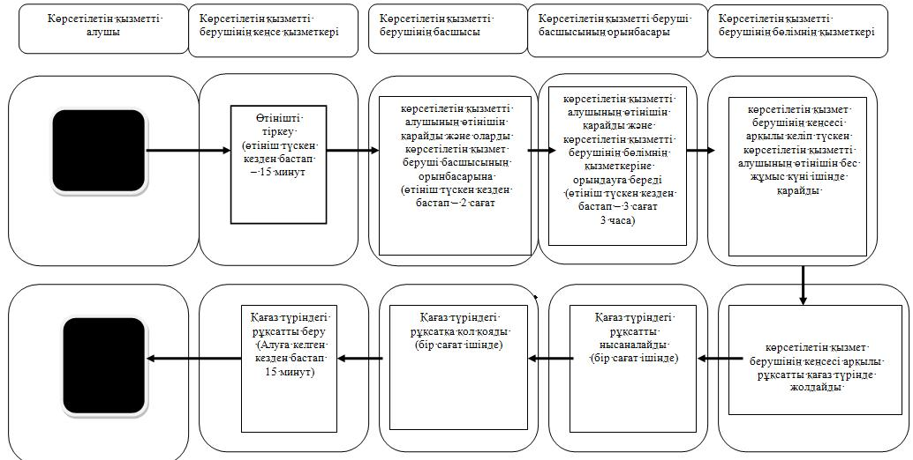

**Б. Халыққа қызмет көрсету орталығы арқылы мемлекеттік қызмет көрсету**

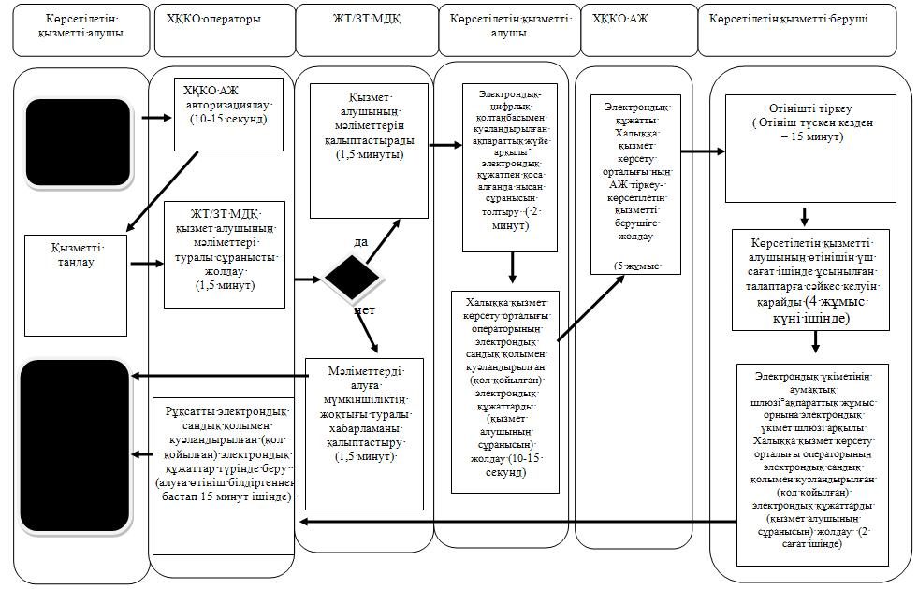

**Шартты белгілері:**

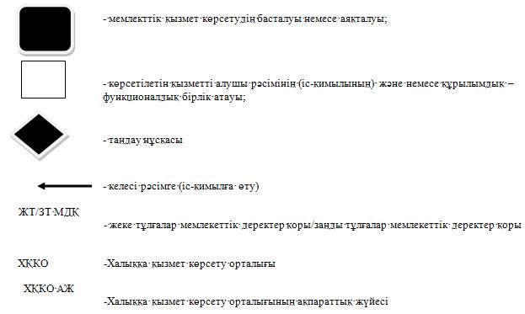

      

© 2012. Қазақстан Республикасы Әділет министрлігінің «Қазақстан Республикасының Заңнама және құқықтық ақпарат институты» ШЖҚ РМК